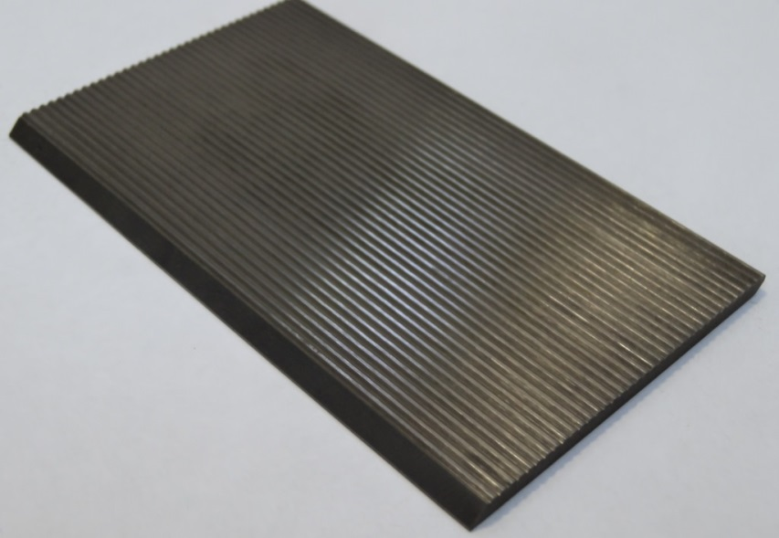

Код из 1С | Артикул | Наименоваие/ Бренд/  Поставщик | Технические характеристики | Габариты  Д*Ш*В,  мм | Масса,  гр | Материал | Место установки/Назначение
F0017434 |  | Бланкета для профилирования HSS 18% 120*60*8 (Altesa) |  | % 120*60*8 | 300 | металл | Четырехстронние станки -Ножевые головы
